1.

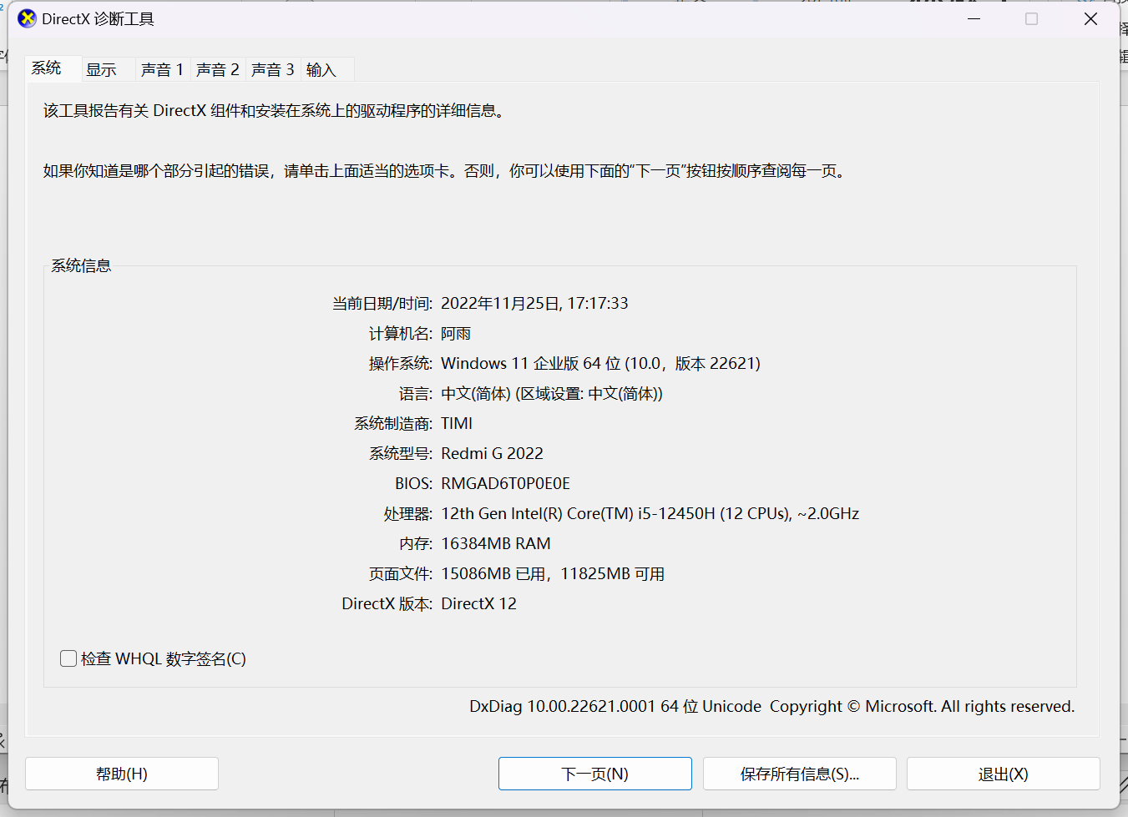

2.可以正常访问网络和使用QQ

|  |  |  |
| --- | --- | --- |
| 准考证 | |  |
| 姓名 | 黄宇 |
| 学号 | 2022002473 |
| 身份证号 | 42108720040903273X |
| 班级 | 机械32202 |
| 准考证 | |  |
| 姓名 | 桂佳豪 |
| 学号 | 2022002472 |
| 身份证号 | 不知道 |
| 班级 | 机械32202 |
| 准考证 | |  |
| 姓名 | 李凯 |
| 学号 | 2022002476 |
| 身份证号 | 不知道 |
| 班级 | 机械32202 |

|  |  |  |
| --- | --- | --- |
| 准考证 | |  |
| 姓名 | 兰凯 |
| 学号 | 2022002474 |
| 身份证号 | 不知道 |
| 班级 | 机械32202 |